单元整体设计
单元名称 | 数与形
1.单元教材分析
本单元是是人教版小学数学六年级上册内容。教材侧重突出学生的主体地位，加强动手操作、自主探究、合作交流，使学生经历知识的形成过程。本节课是在学生已经有了数与形的知识上进行教学的，由于数与形的知识之间存在联系，本节课立足“转化”这一教学思想，让学生在动手操作中发现规律。
学情分析：
小学六年级的学生已经具备初步的逻辑思维能力，但仍以形象思维为主。教材在小学五年级的教学中已经逐渐借助推理和知识迁移来完成，并结合教材挖掘、创造条件开始渗透数形结合思想。学生进入六年级，他们的逻辑思维能力已经有一定程度的发展，但是整个小学阶段学生的思维总是更多的带有形象思维成分，为了使学生更直观的理解知识，同时又满足学生思维能力的发展，因此本节课在教材上体现了先“数”后“形”的编排顺序，把形象真正放在“支撑”地位，从而为培养学生的逻辑思维能力而服务。

2.单元教学目标
- 自主构建数与形之间的关系，运用类比推理的数学思想方法理解数与形的规律。
- 利用贴近学生的生活情境，经历数与形知识的探究过程，积累活动经验，提升思考能力、解决问题等数学素养。
- 养成勇于质疑与合作交流的学习习惯，体验学习数学的成功的快乐。

单元主备人：

课时教学设计
课题 | 数与形例1 |  |  | 课型：新授课 |  | 课时：
授课时间 | 第 周 年 月 日 第 节 周节数：

核心素养目标：

①情境与问题：从手机电池显示的电量图形情景引入，让学生感受到“形”可以展示“数”的特点提出要探究的数学问题，探究规律。
②知识与技能 ：体会数与形的联系,进一步积累数形结合数学活动经验,培养学生数形结合的数学思想意识。

③思维与表达 ：体验数形结合的数学思想方法价值,激发学生用数形结合的思想方法解决问题的兴趣,感受数学的魅力，在探索与交流活动中培养观察和推理的能力，并用自己的语言概括归纳和总结；
④交流与反思：让学生在探究的过程中对教学中通过图形将算式对应起来,引导学生在观察中分析、发现规律，反思学习的本质，积累计算学习的活动经验。
思政元素：体验数形结合，学会分析发现归纳总结。
2.教学重点难点：积累数形结合数学活动经验,体验数学思想方法的价值,激发兴趣。
3.教学准备： 课件
4.学习活动设计：
环节一：一、创设情境，提出问题
孩子们，手机电池显示的电量图形看过吗？你一看就知道，只有百分之五十了。这就是我们数学上通过形，能看出数，这种思想在数学上很重要，今天我们一起来探讨：数与形
教师活动：  师：在你的周围哪有数与形的知识？  预设：数学上画线段图表示数，用圆片摆数，画方格表示平均分等。 |  | 学生活动：  画线段图表示数，用圆片摆数，画方格表示平均分等。 |  |  | 评价要点：通过动手操作明白数与形结合在一起就更加容易理解了。

活动意图：从贴近学生的生活入手，让学生感受到数学就在我们的身边，提高学习兴趣，引发思考，我后面的探究学习做好铺垫。
环节二：二、自主探究，沟通联系
（一）、探究活动
出示：

师：每幅图是由几个小正方形组成的？
想象一下，下一幅图会是什么样子呢？需要多少个这样的小正方形呢？
明确活动要求：
用你手中的学具摆一摆下一幅图，把你是怎样想到的说给小组的同学听一听。
仔细观察这组图，你还有什么发现呢？和小组同学交流一下。

教师活动：  1、师提问：每幅图是由几个小正方形组成的？  想象一下，下一幅图会是什么样子呢？需要多少个这样的小正方形呢？  明确活动要求  你们能把他两发现的规律放在一起用算式进行表达吗？  4、根据这个规律，想一想第5幅图是怎样的？一共有多少个小正方形？第9幅图呢？第100幅图呢？第n幅图呢？  5、总结提升：  总结：刚才我们对于同一组图，从不同角度观察，找到了这么多不同的规律。同学们真了不起，再回忆一下，刚才我们是借助什么找到的？  教师小结：数形结合是一种特别重要的数学思想方法。接下来我们利用这种方法再来解决一个问题吧！ |  | 学生活动：  1.学生用学具独立操作,并尝试画,小组内合作交流。  2.小组汇报  一：  二：三：●●●●  ●●●●  ●●●●  ●●●●  3.  1=1²  1+3=2²  1+3+5=3²  1+3+5+7=4²  4.（1）1+3+5+7+9+11  （2）1+3+5+7+9+11+13+15+17  （3）1+3+5+7+9+11+13+15+17+19  5.借助小正方形的个数找到的。 |  |  | 评价要点：1. 理解数与形的对应关系：明确数字可以通过图形直观地表示出来，图形也可以用数字进行描述和分析。  2. 认识到数与形结合的优势：体会数与形结合在解决问题时能够使复杂问题简单化、抽象问题具体化的作用。
活动意图：
充分让学生动手实践,感受如何将数和形结合,体会数和形之间的紧密联系,同时让学生感受到“形”可以展示“数”的特点,通过“形”使解决“数”的问题变得更加容易。
环节三：
三、巩固应用，内化提高。
完成教材第108页“做一做”第2题。
学生先独立完成,然后交流。
问:为什么红色的小正方形每次增加1个,而蓝色的小正方形每次增加2个呢?
小组合作,讨论交流。
师:我们一起来看一看。第一个图形,若要增加1个红色小正方形,其上方、下方就要各增加1个蓝色小正方形;依此类推,第三个图形在第二个图形的基础上增加了1个红色小正方形,则蓝色小正方形就要增加2个。
师:如果不让你看图,照这样画下去,第6个和第10个图形各有几个红色小正方形和蓝色小正方形呢?你能写出来吗?在草稿本上写一写。
教师请学生介绍,说说是怎么算出来的。
师:观察发现,图形中左右两侧的蓝色小正方形个数固定不变(为6个),中间部分,红色小正方形的个数乘2就是蓝色小正方形的个数。找到了其中的规律,解决问题就容易多了。
活动意图：通过练习,让学生进一步体会数形结合的特点,感受用形来解决数的有关问题的直观性,在练习中充分让学生动脑、动口、动手,在交流中发现特点,解决问题。
环节四：自我总结
教师活动：  课堂小结本节课的重点内容是解决从1开始的连续奇数的等差数列之和等于某平方数。教学中通过图形将算式对应起来,引导学生在观察中分析、发现规律。 |  |  | 学生活动：  通过今天的学习，我学会了：  我的问题是：
活动意图：培养学生的归纳总结能力以及语言表达能力
5.作业设计
1、基础作业
完成教材第108页“做一做”第1题
2、巩固作业
完成教材第109页“练习二十二”第2题。
3、提升作业
完成教材第111页“练习二十二”第7题
6.板书设计 数与形例1
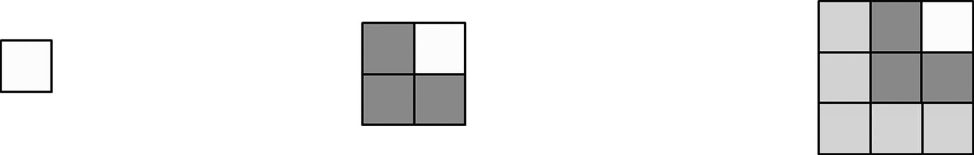
1=( 1 )² 1+3=( 2 )² 1+3+5=( 3 )²
7.教学反思与改进
成功之处：

不足之处：

改进之处：

课时教学设计
课题 | 数与形例2 |  |  | 课型：新授课 |  | 课时：
授课时间 | 第 周 年 月 日 第 节 周节数：

核心素养目标：
①情境与问题：让学生计算$\frac{1}{2}$+$\frac{1}{4}$+$\frac{1}{8}$+$\frac{1}{16}$+$\frac{1}{32}$+$\frac{1}{64}$+…的得数,引导学生在计算的过程中发现$\frac{1}{2}$+$\frac{1}{4}$=$\frac{3}{4}$,$\frac{1}{2}$+$\frac{1}{4}$+$\frac{1}{8}$=$\frac{7}{8}$ ,$\frac{1}{2}$+$\frac{1}{4}$+$\frac{1}{8}$+$\frac{1}{16}$=$\frac{15}{16}$,… 加数有规律，引导学生理解这一抽象的规律,再利用“分数的认识”中的面积模型和长度模型,在圆上和线段上表示出这些加数,使学生借助模型理解:无限加下去,最终的得数为1
②知识与技能 ：1.在学习过程中引导学生探索研究数与形之间的联系,寻找规律,发现规律,学会利用图形来解决一些有关数的问题。
2.让学生经历猜想与验证的过程,体会和掌握数形结合、归纳推理、极限等基本数学思想。

③思维与表达 ：体验数形结合的数学思想方法价值,激发学生用数形结合的思想方法解决问题的兴趣,感受数学的魅力，在探索与交流活动中培养观察和推理的能力，并用自己的语言概括归纳和总结；
④交流与反思：让学生在探究的过程中将复杂的数量运算转化为简单的图形面积计算,转繁为简,转难为易,引导学生探索数与形的联系,让学生体会到数形结合、归纳推理的数学思想方法。
思政元素：激发学生用数形结合的思想方法解决问题的兴趣,感受数学的魅力。
2.教学重点难点：探索数与形之间的联系,寻找规律,并利用图形来解决有关数的问题。

3.教学准备：练习本、 课件
4.学习活动设计：
环节一：情景创设,导入课题
比赛引入法:教师出示一组算式,进行师生比赛。
$\frac{1}{2}$+$\frac{1}{4}$= $\frac{1}{2}$+$\frac{1}{4}$+$\frac{1}{8}$= $\frac{1}{2}$+$\frac{1}{4}$+$\frac{1}{8}$+$\frac{1}{16}$= $\frac{1}{2}$+$\frac{1}{4}$+$\frac{1}{8}$+$\frac{1}{16}$+$\frac{1}{32}$=
比赛后,学生发现教师算得速度快,然后谈话:想知道老师为什么算得这么快吗?其实老师掌握了这组算式中的一个小秘密,想知道吗?今天我们继续研究数与形的知识。

教师活动：  师播放课件,首先呈现圆,然后将圆的$\frac{1}{2}$、$\frac{1}{4}$、$\frac{1}{8}$、$\frac{1}{16}$……标出阴影部分,引导学生发现规律,然后呈现算式的形式,提出问题:你能算出阴影部分是圆的几分之几吗?：在你的周围哪有数与形的知识？ |  | 学生活动：  学生计算 |  |  | 评价要点：1. 运用数与形解决问题：能够根据具体问题，灵活地运用数与形相结合的方法进行分析和求解，如通过图形来理解数学运算、数列规律等。

活动意图：用比赛的形式,引发学生想要窥探教师心中的秘密的兴趣。
环节二：二、师生合作,探究新知
1、提出问题：:$\frac{1}{2}$+$\frac{1}{4}$+$\frac{1}{8}$+$\frac{1}{16}$+$\frac{1}{32}$++……的和等于多少呢？
2、明确要求：请你利用数形结合的思想画一画，找一找。
$\frac{1}{2}$+$\frac{1}{4}$+$\frac{1}{8}$+$\frac{1}{16}$+$\frac{1}{32}$++……=？
教师活动：  1、提问:你有什么发现?  2、这道算式很长,省略号后面还有算式,要想计算结果,我们不可能把每一个数都写出,因此,可以先分段计算,去发现规律。  分段计算，引导学生发现规律  学生算出结果后,再次计算验证。  2.观察分析算式,归纳规律。  通过刚才的计算,你发现了什么规律?  引导学生发现:按分子是1,分母依次扩大到原来的2倍的规律加下去,结果是1减最后一个分数。  3.借助正方形探究计算方法。  教师:通过刚才的计算,我们初步发现了一部分算式的规律,那么为什么有这样的规律呢?我们不妨用一个正方形来看一看。  (1)演示$\frac{1}{2}$+$\frac{1}{4}$:用一个正方形表示“1”,先取它的一半就是正方形的$\frac{1}{2}$(涂红),剩下部分的一半就是正方形的$\frac{1}{4}$(涂黄)。  想一想:(2)继续演示$\frac{1}{2}$+$\frac{1}{4}$+$\frac{1}{8}$,谁知道除了通分,还可以怎么算?  根据  (3)演示$\frac{1}{2}$+$\frac{1}{4}$+$\frac{1}{8}$+$\frac{1}{16}$,那么计算$\frac{1}{2}$+$\frac{1}{4}$+$\frac{1}{8}$+$\frac{1}{16}$就可以得到( )。  (4)看到这儿,你发现什么规律了吗? |  | 学生活动：  1.学生发现分数的分子都是1;后面的分母都是前面的分母乘2;有无数个数相加。  用学具独立操作,并尝试画,小组内合作交流。  小组汇报  分段计算。  $\frac{1}{2}$+$\frac{1}{4}$等于多少吗?(学生:$\frac{3}{4}$)  $\frac{1}{2}$+$\frac{1}{4}$+$\frac{1}{8}$等于多少呢?(学生:$\frac{7}{8}$)  $\frac{1}{2}$+$\frac{1}{4}$+$\frac{1}{8}$+$\frac{1}{16}$=$\frac{15}{16}$  学生发现规律,结果的分子和分母相差1,结果的分母和最后分数的分母相同;结果是1减去最后一个分数。  学生算出结果后,再次计算验证。  3.（1）正方形中表示$\frac{1}{2}$+$\frac{1}{4}$的涂色部分与空白部分和整个正方形之间有什么关系呢?(涂色部分等于“1”减去空白部分)空白部分占正方形的几分之几?($\frac{1}{4}$)那么涂色部分还可以怎么算呢?(1-$\frac{1}{4}$)也就是说$\frac{1}{2}$+$\frac{1}{4}$=1-$\frac{1}{4}$。  （2）学生回答,板书$\frac{1}{2}$+$\frac{1}{4}$+$\frac{1}{8}$=1-$\frac{1}{8}$。  （3）计算$\frac{1}{2}$+$\frac{1}{4}$+$\frac{1}{8}$+$\frac{1}{16}$就可以得到(1-$\frac{1}{16}$)。  （4）小结:按照这样的规律往下加,不管加到几分之一,只要用1减去这个几分之一,就可以得到 |  |  | 评价要点：在运用数与形解决问题时，能准确地找出问题中的关键信息，确定合适的图形表示或数字分析方法。
活动意图：
将计算题分段计算,引导学生初步发现规律,将复杂变成简单,使学生的好奇心、求知欲在计算过程中层层推进,学生的思维逐步激活。将复杂的数量运算转化为简单的图形面积计算,转繁为简,转难为易,引导学生探索数与形的联系,让学生体会到数形结合、归纳推理的数学思想方法。
环节三：三、知识提升,探索发现。
1.感受极限。
(1)刚才我们已经从$\frac{1}{2}$一直加到了$\frac{1}{16384}$,如果我继续加,加到$\frac{1}{131072}$,得数等于几?($\frac{131071}{131072}$)再接着加,一直加到$\frac{1}{2097152}$,得数等于几?($\frac{2097151}{2097152}$)随着不断继续加,你发现得数越来越怎么样?(大)。无数个这样的数相加,和会是多少呢?
(2)这时候你心中有没有一个大胆的猜想?(这样一直加下去,得数会等于1)
(3)想象一下:如果我们在刚才加的过程中在正方形上不断涂色,那空白部分的面积就越来越怎么样?(小)。而涂色部分的面积越来越接近几?(1),也就是得数越来越接近几?(1)。最终得数是1吗?你有什么方法来证明?
2.利用线段图直观感受相加之和等于“1”。
(1)教材上有两幅图,我们一起来看看(课件出示)。一幅是圆形图,一幅是线段图,你能看懂它的意思吗?请你想一想,然后告诉大家你的想法。
(2)学生看书思考。全班交流,课件演示,得出结论:这些分数不断加下去,总和就是1。
活动意图：利用数与形的结合,让学生直观体会极限数学思想,并让学生经历猜想得数等于“1”到数形结合证明得数等于“1”的过程,激发学生的学习兴趣,培养学生探索新知的精神。
环节四：自我总结
教师活动：  课堂小结本节课的重点内容是探索数与形之间的联系,寻找规律,并利用图形来解决有关数的问题。 |  |  | 学生活动：  通过今天的学习，我学会了：  我的问题是：
活动意图：进一步体会用数形结合方法解决问题的直观性,感悟数学的魅力。
5.作业设计
1、基础作业
完成练习册上的练习。
2、巩固作业
1.完成教材第110页“练习二十二”第4题。
(1)全班读题,学生独立思考。
(2)指名回答。根据学生回答情况,课件演示。
3、提升作业
完成教材第111页“练习二十二”第6题。
(1)全班读题,学生独立思考。
(2)指名回答。根据学生回答情况,连线(课件演示)。
(3)结合连线图得出:小刚一共下了2盘,分别和小林、小强下的。
6.板书设计 数与形(2)
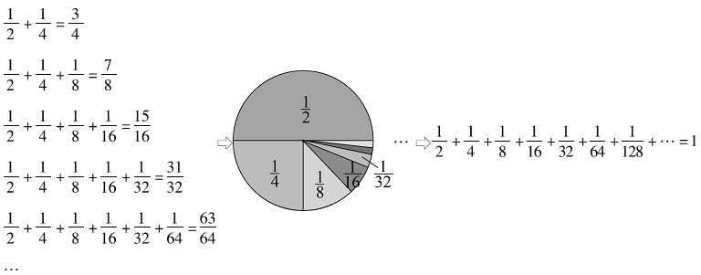

7.教学反思与改进
成功之处：

不足之处：

改进之处：

课时教学设计
课题 | 《数与形》练习二十二 |  |  | 课型：练习课 |  | 课时：
授课时间 | 第 周 年 月 日 第 节 周节数：

核心素养目标：
①情境与问题：通过回顾与整理,观察、讨论、分析活动,帮助学生进一步掌握数与形之间的联系,学会从简单分析入手,归纳整理。
②知识与技能：.1.进一步观察图形和数隐藏的规律,自主探索图形中隐藏着的数的规律,会利用图形来解决一些有关数的问题。
2.体会和掌握数形结合、归纳推理、极限等基本数学思想。
③思维与表达：会用数学的思维思考探究规律，数形结合,从不同角度寻找规律,感受用数形来解决数的有关问题的直观性与简捷性。能用严谨、准确的数学的语言表达思考过程。
④交流与反思：能够用数学语言直观地解释和交流数与形的比照,从不同角度探索规律,积累基本的数学经验，会用数学的眼光观察、探寻规律，并用规律计算提高解决问题的能力和评价自我的学习效果。
思政元素：数形结合,从不同角度寻找规律,感受用数形来解决数的有关问题的直观性与简捷性。
2.学习重点难点： 理清本单元的知识脉络,把握数与形知识间的联系,使学生能够熟练运用解决实际问题,在探索中进一步提高解决问题的能力。
3.教学准备：多媒体课件、练习题纸
- 学习活动设计：
环节一：揭示课题,明确目标
情景引入法:
1.出示情景:小兰和爸爸、妈妈一起步行到离家800 m远的公园健身中心,用时20分钟。妈妈到了健身中心后直接返回家里,还是用了20分钟。小兰和爸爸一起在健身中心锻炼了10分钟。然后,小兰跑步回到家中,用了5分钟,而爸爸走回家中,用了15分钟。下面几幅图哪幅是描述妈妈离家时间和离家距离的关系?哪幅是描述爸爸的?哪幅是描述小兰的?
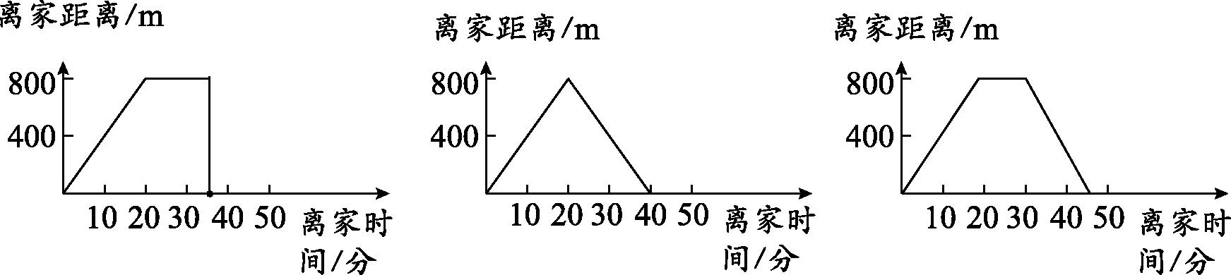
图1 图2 图3

教师活动：  （教学环节中呈现的学习情景，提出驱动性问题、学习任务类型）  1、课件出示习题1，指名说出各图的意义。  2、教师揭示课题:借助图形不但能帮我们直观了解小兰、爸爸、妈妈离家时间与离家距离的关系,还可以帮我们解决复杂的代数问题,这节课我们就来整理与复习“数与形”。 |  | 学生活动：  （学生在真实问题情境中开展学习活动，与教的环节对应）  1、.学生讨论后,明确图2是描述妈妈的,因为妈妈在健身中心没停留;图1是描述小兰的,因为她回家路上用了5分钟;图3是描述爸爸的。 |  |  | 评价要点：1. 从图形中发现数字规律：能够观察图形的特征，从中归纳出数字的规律和关系。  2. 从数字中构建图形：根据数字的特点，能够构建相应的图形来帮助理解和解决问题。

活动意图：通过解决与图形有关的数学问题,使学生关注图形与数学的关系,在调动学生学习的积极性的同时,为新知的学习做铺垫。
环节二：回顾整理,形成体系
◎图形中隐含着数的规律。
1.教师出示:用小棒摆成鱼的图案(如下图),摆成6条连在一起的鱼需要( )根小棒,摆n条需要( )根小棒。

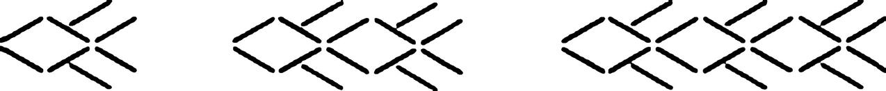
…

8 14 20

教师活动：  1、引导学生观察图案。  2、讨论分析:你发现了什么?  3、再次观察鱼的图案,你还能发现什么?教师适当提示:如果每条鱼的尾巴暂时不看,会有什么情况?  4、教师:现在你能算出6条鱼需要多少根小棒吗?你能画出图案吗? |  | 学生活动：  学生在题纸画一画，算一算  学生明确摆一条鱼需要8根小棒,摆两条鱼需要14根小棒,摆三条鱼需要20根小棒,所以每增加1条鱼,就在前面的基础上增加6根小棒。。  3、发现:第1条鱼,6×1+2;第2条鱼,6×2+2;第3条鱼,6×3+2,…  4、学生列出算式:6×6+2=38(根)  如果摆n条呢(6n+2)根 |  |  | 评价要点：1. 拓展数与形的应用：能够在给定问题的基础上，拓展数与形的应用领域，尝试用新的方法和思路解决问题。  2. 提出独特的见解和方法：在数与形的学习和应用中，能够提出独特的见解和创新的方法，展现出创造性思维。
活动意图：教学中结合具体的实际问题,引导学生小组合作思考,在讨论中形成解答此类问题的一般思路,
使学生的思路更深刻,更完善
环节三： 应用规律做一做。
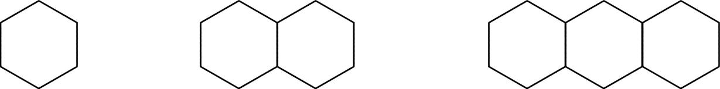
(1)如下图,用小棒摆正六边形,摆一个用6根小棒,摆两个用11根小棒,摆四个用( )根小棒,摆a个用( )根小棒。
…

(2)如下图,每个正方形的边长都是1 cm,用若干个小正方形组合成下面这些图形。
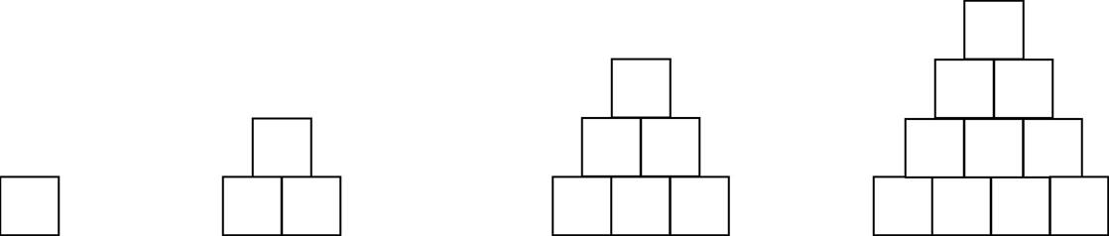 …
第一个 第二个 第三个 第四个
第十个图形的周长是( )cm,第n个图形的周长是( )cm。
学生分小组讨论,然后教师指导,交流。

活动意图：及时巩固和应用探究得到的规律，在应用中进一步巩固方法，活跃思维，提高计算速度和正确率。对于找规律的题目首先应找出哪些部分发生了变化,是按照什么规律变化的,通过分析找到各部分的变化规律后直接利用规律求解。

环节四：探索实践,强化提高
1.甲、乙、丙、丁四名同学进行乒乓球比赛,每两名同学之间都要比赛一场。如果甲的成绩两胜一负,乙的成绩三战全胜,丙的成绩三战皆负,那么丁的成绩呢?
尝试画图,独立完成,集体交流。
2.如图,观察下列正三角形的三个顶点所标数字的规律,那么2008这个数在第 个三角形的 顶点处。横线上应填( )。
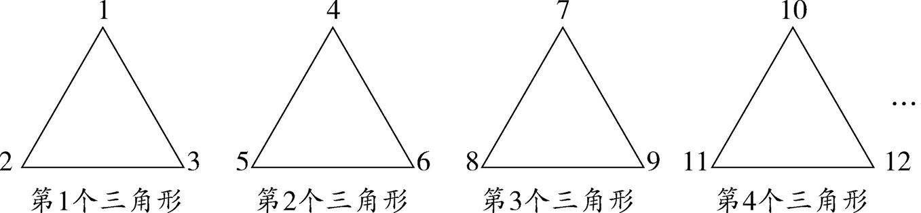
A.669 上 B.669 左下 C.670 右下 D.670 上
独立完成,集体交流。
追问:你是怎样想的?
明确:每个三角形有三个角,对应的三个数的顺序是上、左下、右下。根据2008÷3=669……1,所以2008这个数在第670个三角形的上顶点处。
【参考答案】 1.一胜两负 2.D
活动意图：把握数与形知识间的联系,使学生能够熟练运用解决实际问题,在探索中进一步提高解决问题的能力,促进学生对知识的理解。
环节五：自我总结
教师活动：  课堂小结  本节课的重点内容是理清本单元的知识脉络,把握数与形知识间的联系,使学生能够熟练运用解决实际问题,在探索中进一步提高解决问题的能力 |  |  | 学生活动：  通过今天的学习，我学会了：  我的问题是：
活动意图：教学中还要加强学生对数与形的观察力度,促进学生思维能力的提高。
5.作业设计
一、基础作业
完成练习册上的练习。
二、巩固作业
1.完成教材第110页“练习二十二”第3题。
(1)全班读题,学生独立思考。
(2)指名回答。根据学生回答情况,课件演示。
三、拓展作业
完成教材“练习二十二”中的第8题。
6.板书设计 练习二十二
第1条鱼,6×1+2
第2条鱼,6×2+2
第3条鱼,6×3+2,…
6×6+2=38(根)
摆n条(6n+2)根
7.教学反思与改进
成功之处：

不足之处：

改进之处：

